**今日动态**

**12月16日 星期一**

**一、来园情况**

今天我们小七班来了19人，3位幼儿请假。州州、沛延能开心地走进教室，和老师挥挥手，并且将肩膀上挎着的水杯绕过头顶取了下来，随后在小朋友的帮助下将水杯绳子环绕水杯周围，最后独立将水杯放在水杯架上。

**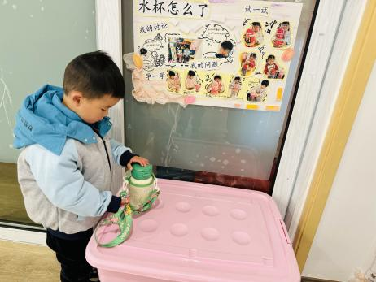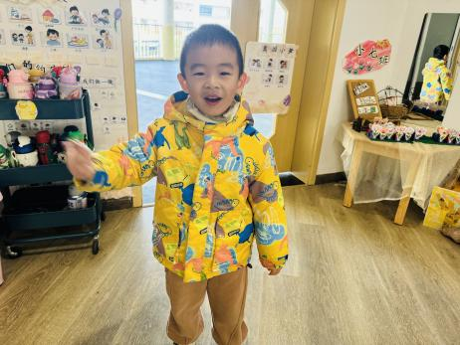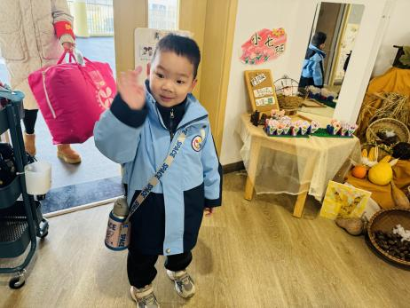**

**二、区域情况**

大多数幼儿能自主喝完牛奶，进入区域开始游戏哦！

|  |  |  |
| --- | --- | --- |
| **IMG_6230** | **IMG_6232** | **IMG_6247** |
| 周玥萱吃完早点心，走到地面益智区说到：“河里面怎噩梦一条鱼都没有，都跑到哪里去了？” | 毕芮选择桌面建构的雪花片。选择支架图片螃蟹，按照照片上的内容，模仿拼插。 | 昊昊和左左选择娃娃家的烧烤。将烤串放在烤炉上面，翻了面。撒一撒调味料。 |
| **IMG_6265** | IMG_6234 | IMG_6248 |
| 彭卓朴选择了益智区的形状穿穿，将不同形状穿在绳子上，然后将不同的形状进行垒高。 | 米硕选择美工区的绘画。模仿手套实物图片，用勾线笔画出手套，说到：“2个手套大小一样的。” | 常杰奕选择了图书区的立体故事。愉快的说到：“小蝌蚪找妈妈啦！找呀找！找到了小乌龟。” |

**三、集体活动——美术：暖暖的太阳**

儿歌《小小手》是一首短小精悍、节奏明快、语言朴实的儿歌。儿歌内容富有情节化,贴近幼儿生活，朗诵起来朗朗上口, 幼儿易于接受与理解，从中进一步体验到小手的作用，并懂得要自己的事情自己做。小班的孩子对于贴近生活、朗朗上口的儿歌比较感兴趣，他们能在图片、动作等帮助下能很快理解儿歌内容，并有兴趣来朗诵、表演儿歌。但是有少数幼儿发音不准。

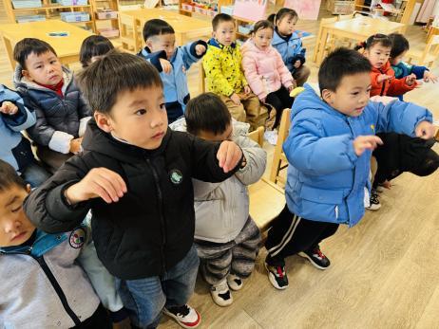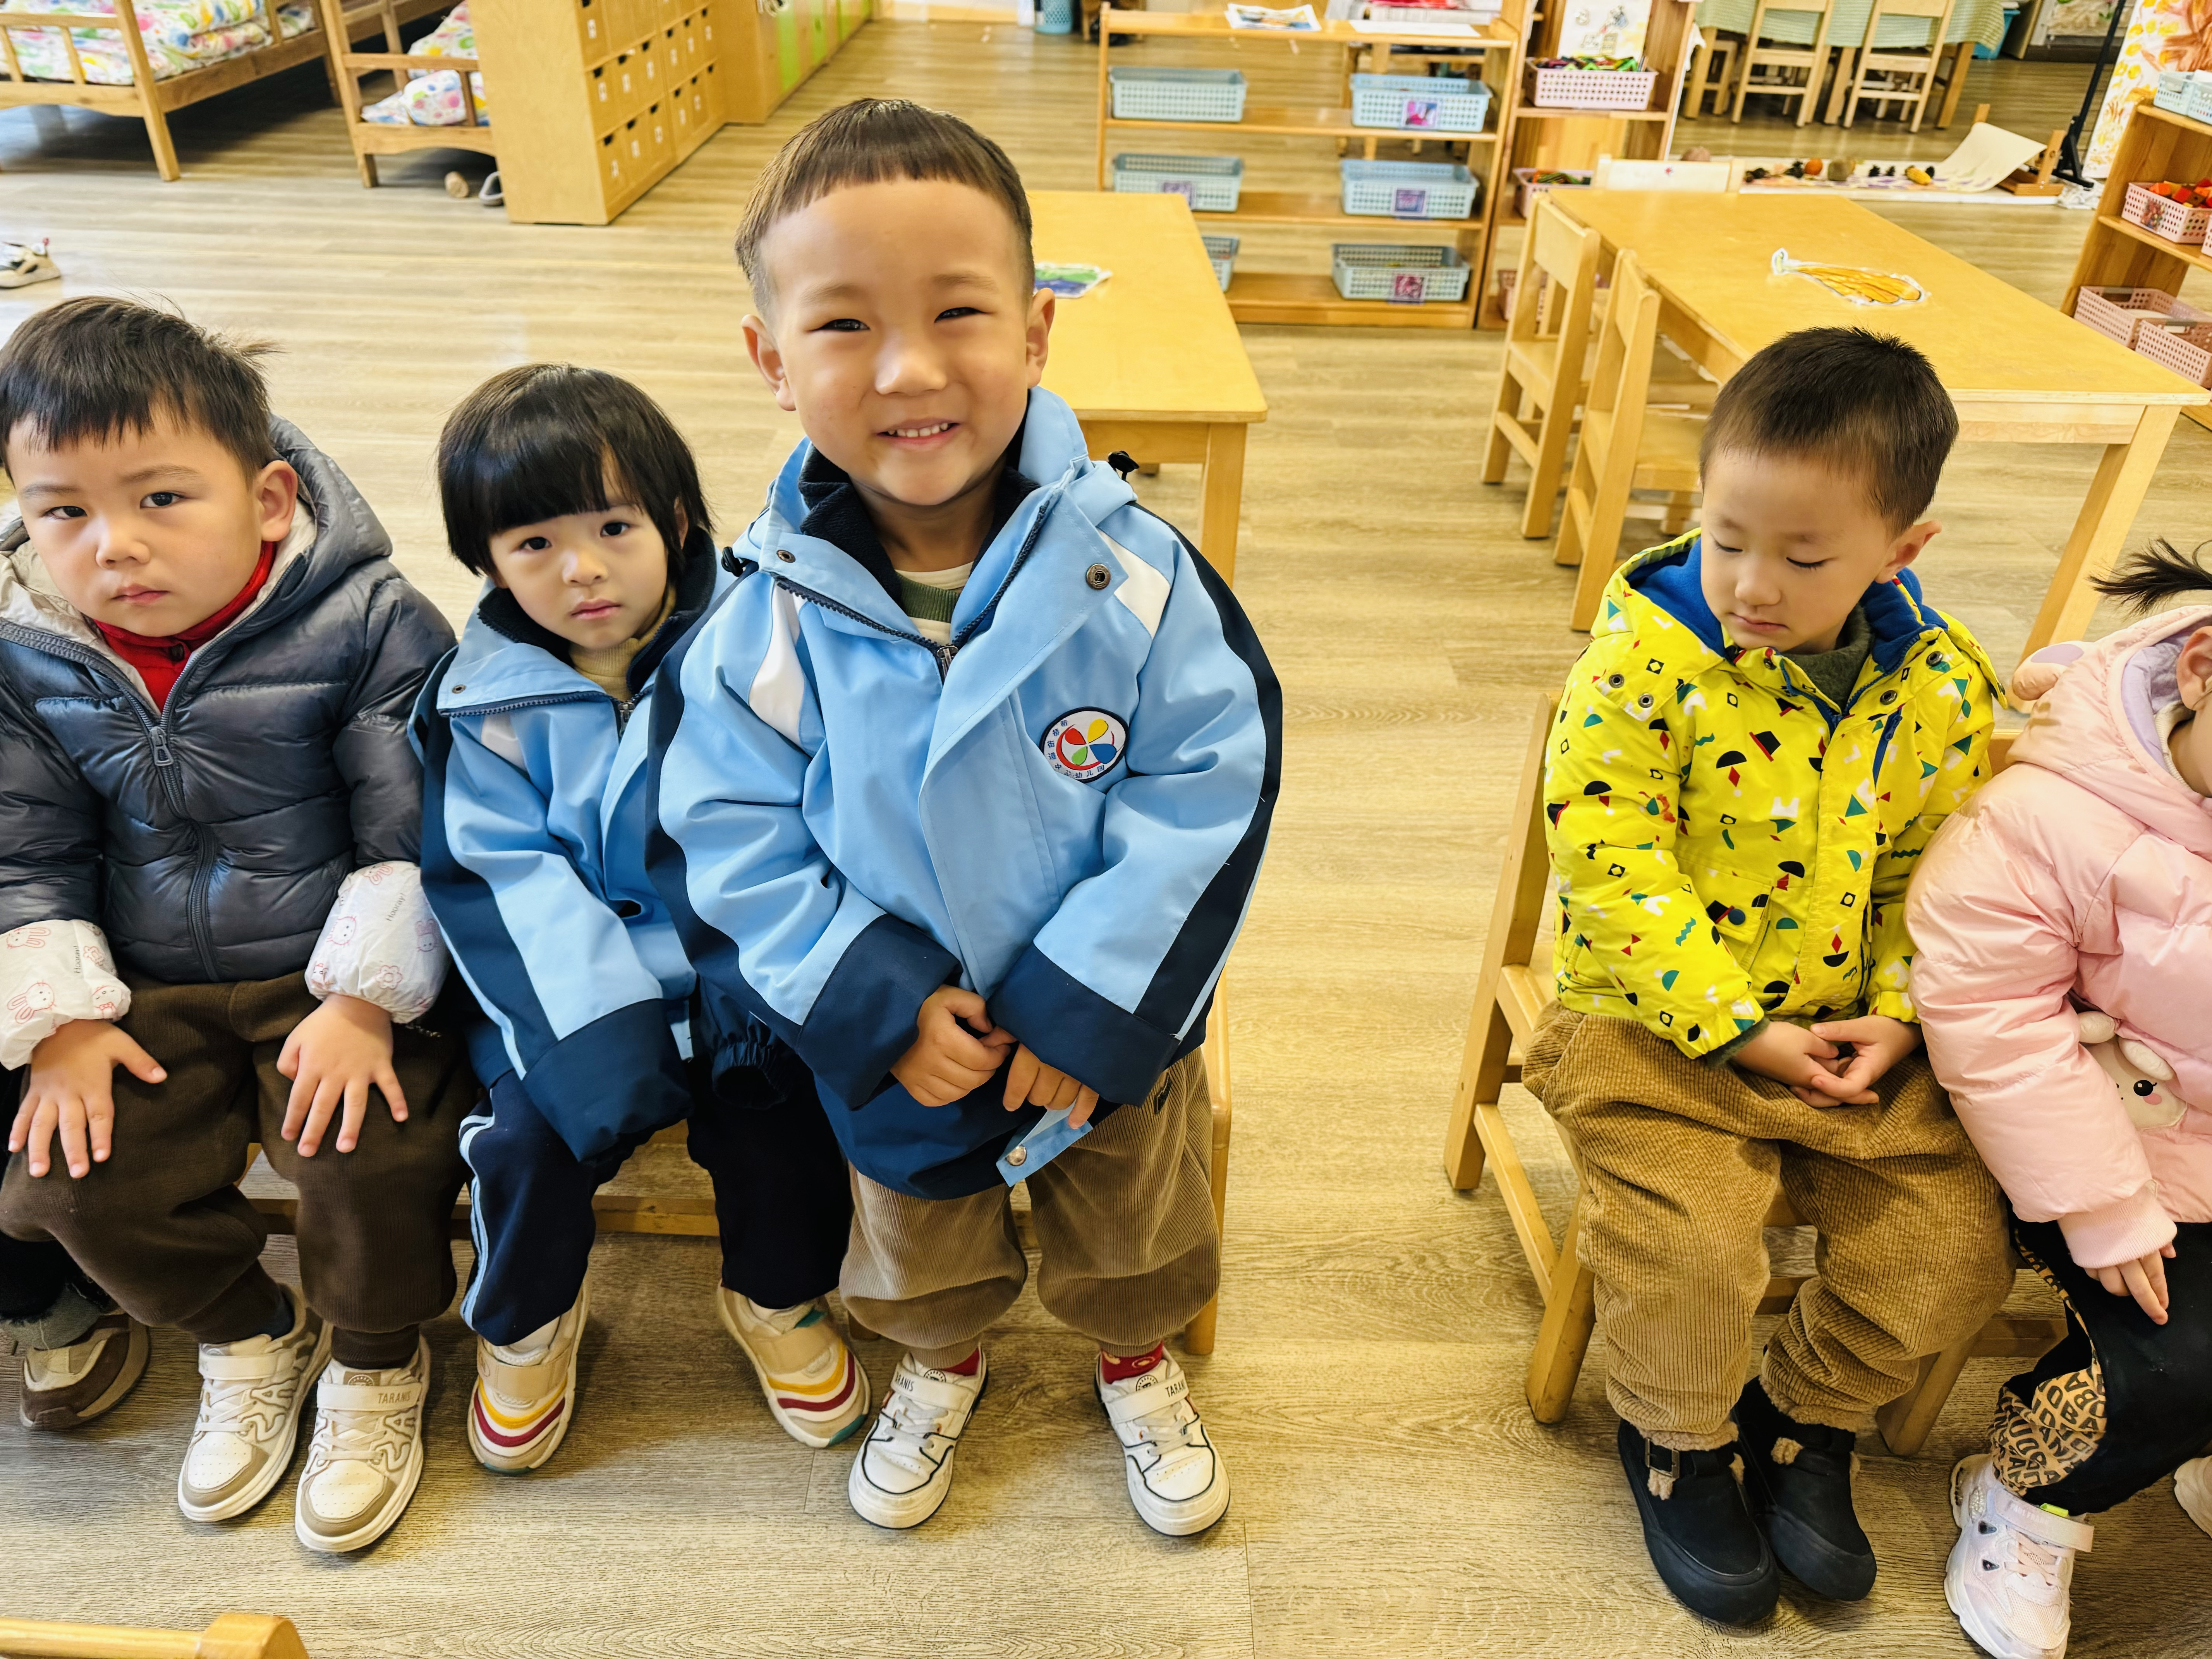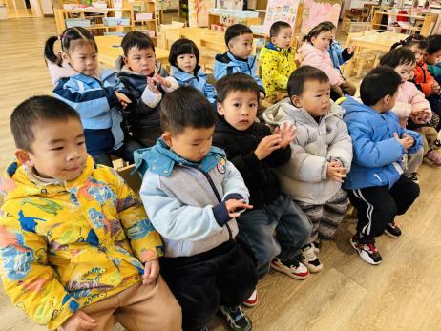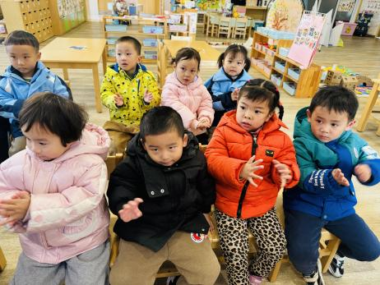

**四、温馨提示**

各位家长：

今天我们带着孩子一起学习了儿歌《小小手》拍拍手，拉拉手，我们都有一双手。穿衣服、扣纽扣，洗脸刷牙又梳头。做早操、拍皮球，画画也要用小手。小小手，小小手，真是我们的好朋友。大部分孩子能够积极参与到活动中，并且理解儿歌的内容，体验小手的作用。部分孩子能够有节奏地学说儿歌，并用自己喜欢的动作表现儿歌，棒棒哒！家长可以利用晚上时间带着孩子再次说一说、玩一玩儿歌《小小手》哦！